**SCREEN FLOW - TÀI LIỆU THIẾT KẾ CƠ SỞ DỮ LIỆU**

Nhóm 08 - Thành viên nhóm

1. Trần Văn Khải - MSSV: 16057441 (Nhóm trưởng)
2. Tăng Thanh Đức - MSSV: 19475251

*Tên ứng dụng:* **CHƯƠNG TRÌNH QUẢN LÝ BÁN HÀNG TẠI CỬA HÀNG BÁN QUẦN ÁO THỜI TRANG K&D**

Thời gian thực hiện: Từ 15/09/2017 đến 01/12/2017 (10 tuần)

1. **Screen Flow: Phân luồng màn hình của ứng dụng**

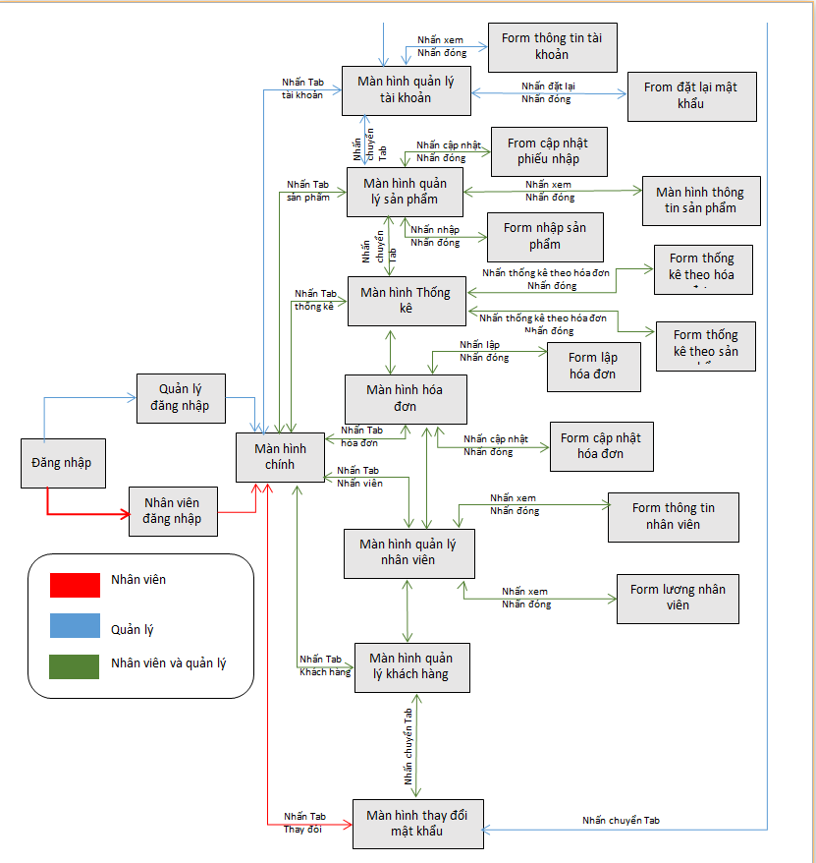

*Hình 1 Sơ đồ phân luồng giao diện*

1. **Cơ sở dữ liệu**
   1. Cơ sở dữ liệu quan hệ
      1. Sơ đồ thực thể và mối liên kết (EER)

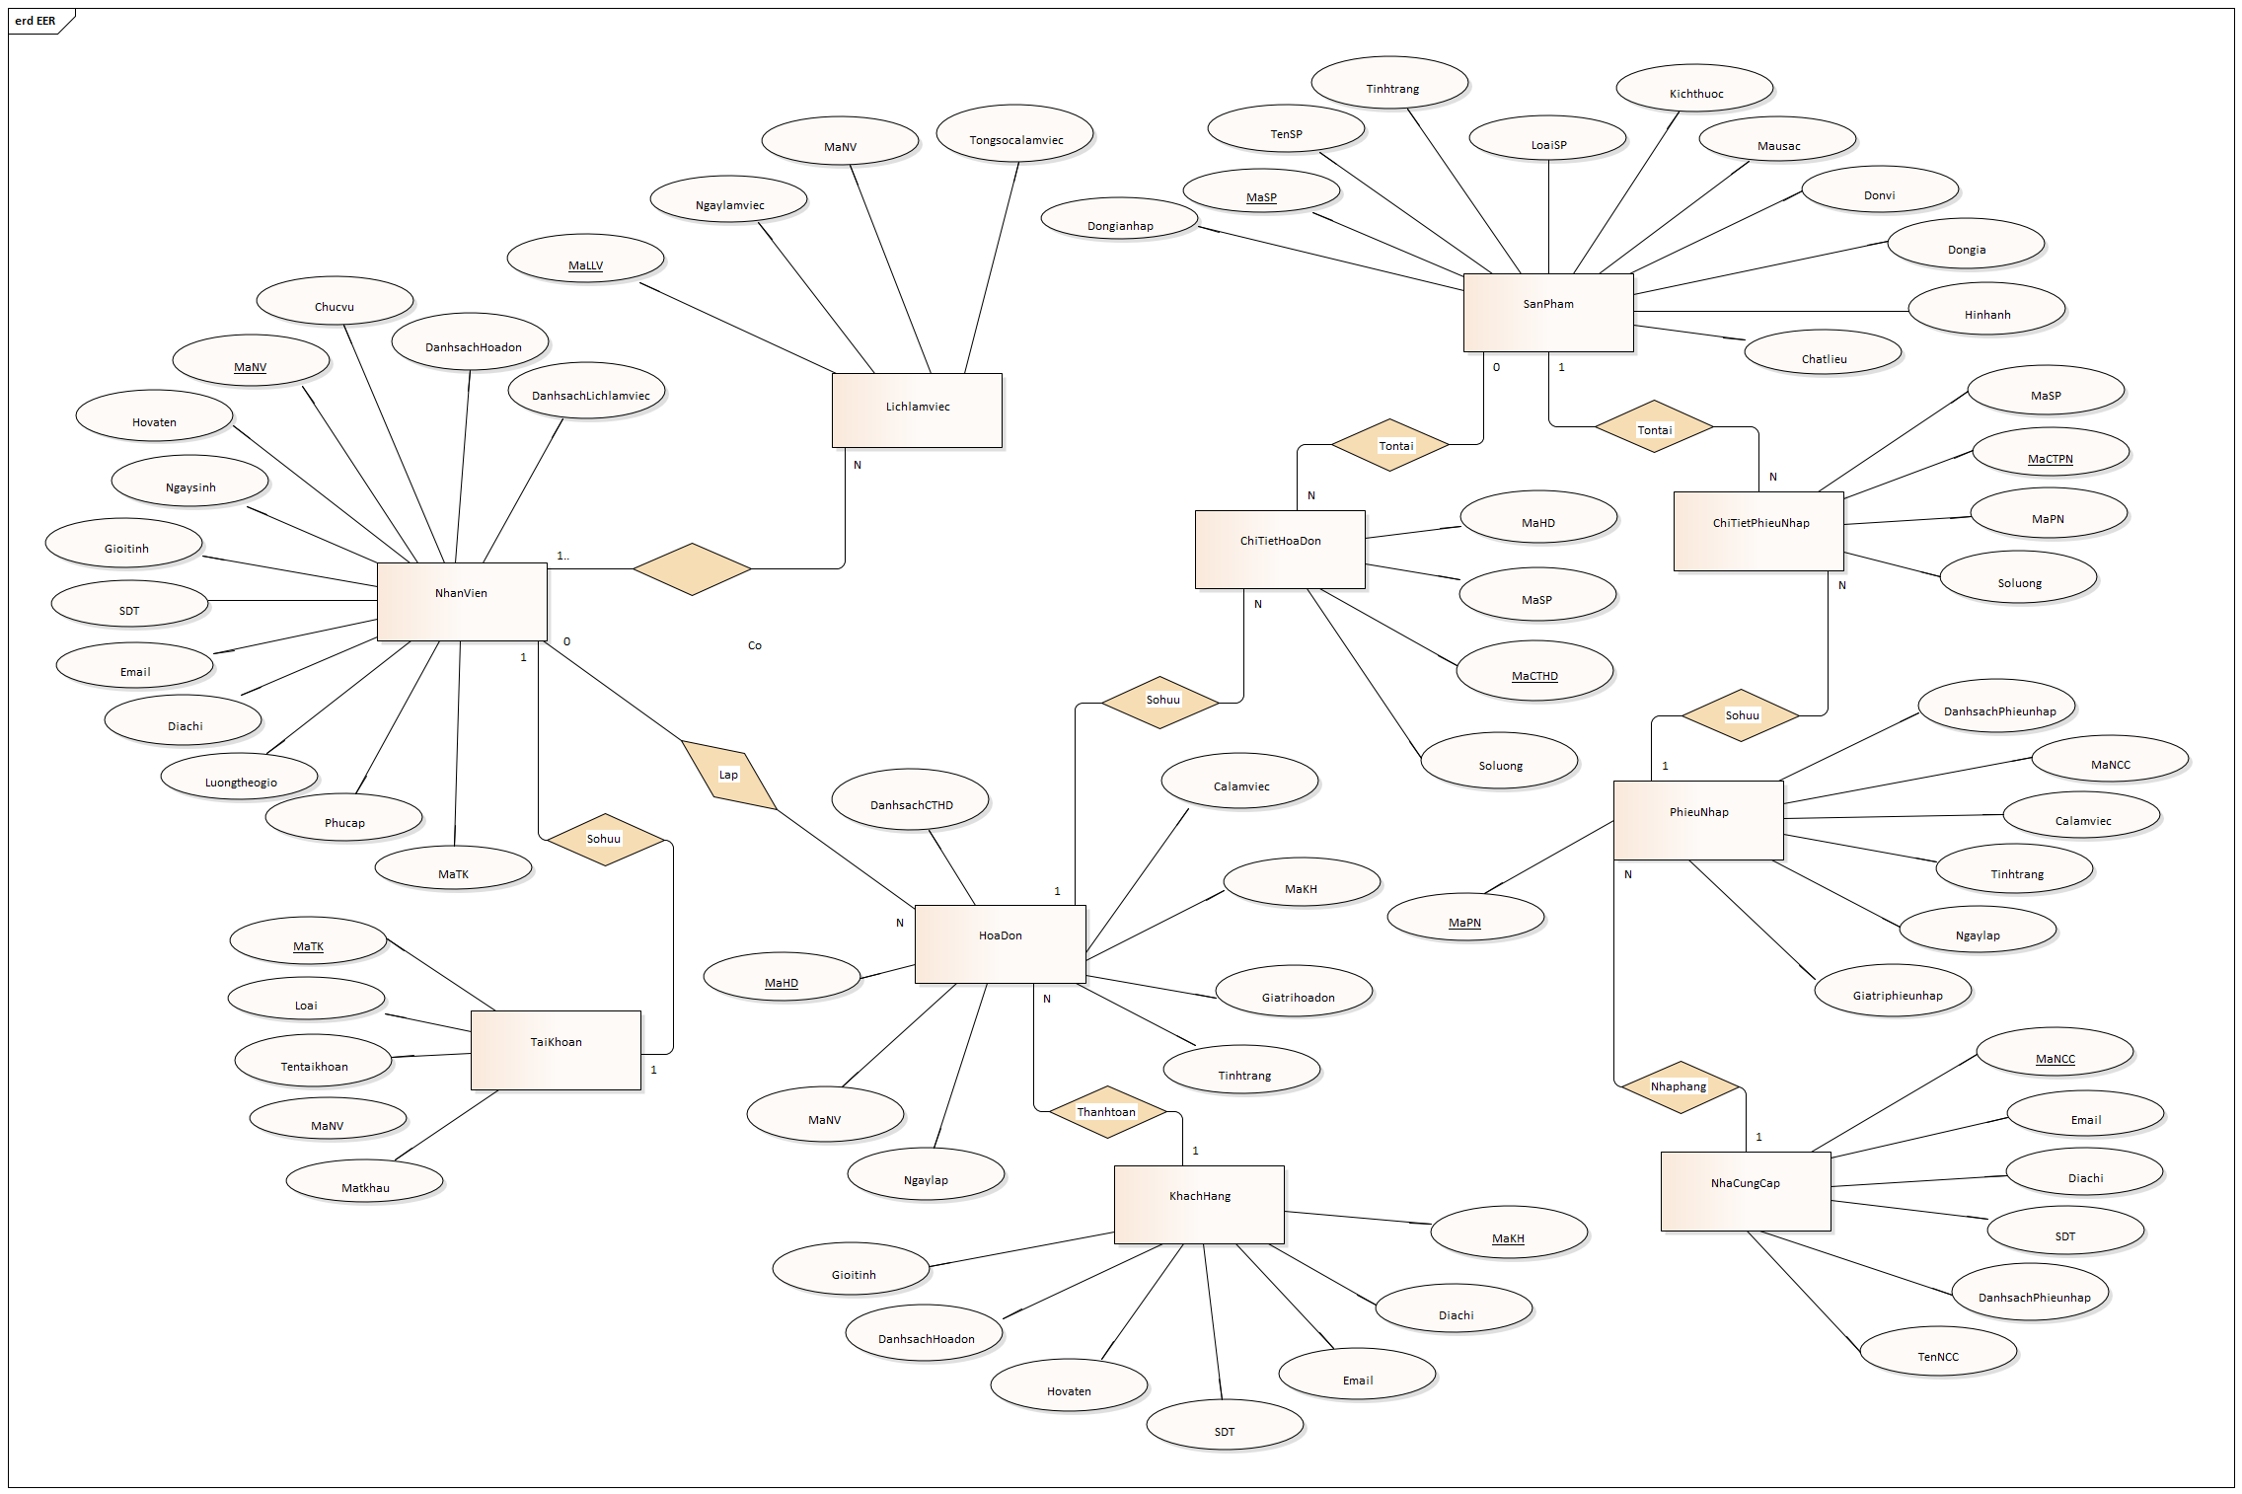

*Hình 2 Sơ đồ EER*

* + 1. Data Diagram:

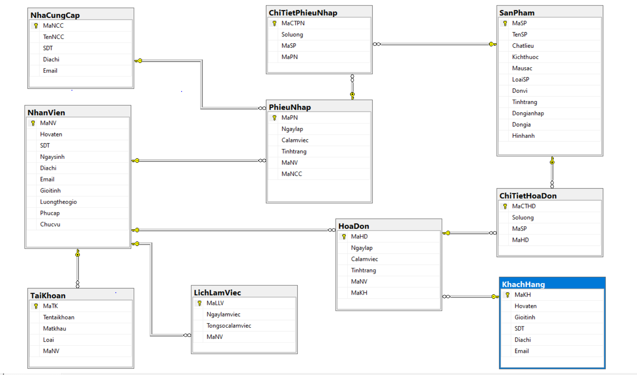

*Hình 3 Sơ đồ cơ sở dữ liệu*

* 1. Các ràng buộc toàn vẹn trong CSDL

-Tất cả các sản phẩm đều có mã số riêng biệt, phân biệt với nhau

-Trạng thái sản phẩm là còn hàng và hết hàng

-Tất cả các nhân viên đều có mã số riêng biệt, phân biệt với nhau

- Chức vụ nhân viên là quản lý hoặc nhân viên

-Số điện thoại và Email của nhân viên không được là duy nhất, không được trùng

-Tất cả các tài khoản đều có mã số riêng biệt, phân biệt với nhau

- Mật khẩu và tên tài khoản của tài khoản là duy nhất, không được trùng

-Loại của tài khoản là nhân viên hoặc quản lý

-Tất cả các khách hàng đều có mã số riêng biệt, phân biệt với nhau

-Số điện thoại và Email của khách hàng không được là duy nhất, không được trùng

-Tất cả các lịch làm việc đều có mã số riêng biệt, phân biệt với nhau

-Tổng ca làm việc của lịch làm việc <=2

-Tất cả các lương có mã số riêng biệt, phân biệt với nhau

-Tất cả các hóa đơn có mã số riêng biệt, phân biệt với nhau

-Mỗi hóa đơn có ít nhất 1 chi tiết hóa đơn

-Mỗi hóa đơn thuộc về một khách hàng do nhân viên lập

-Số lương chi tiết hóa đơn >=1

-Tình trạng của hóa đơn là đã hủy hoặc đã thanh toán

-Tất cả các phiếu nhập có mã số riêng biệt, phân biệt với nhau

-Mỗi phiếu nhập do nhà cung cấp lập

-Mỗi phiếu nhập có ít nhất 1 chi tiết phiếu nhập

-Số lương chi tiết phiếu nhập >=1

-Tình trạng của phiếu nhập là đã thanh toán hoặc chưa thanh toán

-Tất cả các nhà cung cấp có mã số riêng biệt, phân biệt với nhau

-Số điện thoại và Email của nhà cung cấp không được là duy nhất, không được trùng

* + 1. Các ràng buộc miền giá trị
       1. Thực thể khách hàng

|  |  |  |  |  |
| --- | --- | --- | --- | --- |
| **STT** | **Khách hàng** | **Kiểu dữ liệu** | **Ràng buộc** | **Ghi chú** |
| 1 | diachi | **nvarchar(50)** |  | **NULL** |
| 2 | hovaten | **nvarchar(50)** |  | **NULL** |
| 3 | email | **nvarchar(50)** |  | **NULL** |
| 4 | gioitinh | **nvarchar(10)** |  | **NULL** |
| 5 | maKH | **nchar(10)** | **Primary key(UNIQUE)** | **NOT NULL** |
| 6 | sdt | **nchar(20)** |  | **NULL** |

*Bảng 1 Thực thể khách hàng*

* + - 1. Thực thể chi tiết hóa đơn

|  |  |  |  |  |
| --- | --- | --- | --- | --- |
| **STT** | **Chi tiết hóa đơn** | **Kiểu dữ liệu** | **Ràng buộc khóa** | **Ghi chú** |
| 1 | maCTHD | **int** | **Primary key(UNIQUE)** | **NOT NULL** |
| 2 | maHD | **nchar(10)** | **Foreign key** | **NOT NULL** |
| 3 | maSP | **nchar(10)** | **Foreign key** | **NOT NULL** |
| 4 | soluong | **int** |  | **NULL** |

*Bảng 2 Thực thể chi tiết hóa đơn*

* + - 1. Thực thể chi tiết phiếu nhập

|  |  |  |  |  |
| --- | --- | --- | --- | --- |
| **STT** | **Chi tiết phiếu nhập** | **Kiểu dữ liệu** | **Ràng buộc khóa** | **Ghi chú** |
| 1 | maCTPN | **int** | **Primary key(UNIQUE)** | **NOT NULL** |
| 2 | maPN | **int** | **Foreign key** | **NOT NULL** |
| 3 | aoluong | **int** |  | **NULL** |
|  | maSP | **nchar(10)** | **Foreign key** | **NOT NULL** |

*Bảng 3 Thực thể chi tiết phiếu nhập*

* + - 1. Thực thể hóa đơn

|  |  |  |  |  |
| --- | --- | --- | --- | --- |
| **STT** | **Hóa đơn** | **Kiểu dữ liệu** | **Ràng buộc khóa** | **Ghi chú** |
| 1 | maHD | **nchar(10)** | **Primary key(UNIQUE)** | **NOT NULL** |
| 2 | maHK | **nchar(10)** | **Foreign key** | **NOT NULL** |
| 3 | maNV | **nchar(10)** | **Foreign key** | **NOT NULL** |
| 4 | tinhtrang | **nvarchar(30)** |  | **NULL** |
| 5 | ngaylap | **datetime** |  | **NULL** |
| 6 | calamviec | **int** |  | **NULL** |
| 7 | giatrihoadon | **float** |  | **NULL** |

*Bảng 4 Thực thể hóa đơn*

* + - 1. Thực thể lịch làm việc

|  |  |  |  |  |
| --- | --- | --- | --- | --- |
| **STT** | **Lịch làm việc** | **Kiểu dữ liệu** | **Ràng buộc** | **Ghi chú** |
| 1 | maLLV | **nchar(10)** | **Primary key(UNIQUE)** | **NOT NULL** |
| 2 | maNV | **nchar(10)** | **Foreign key** | **NOT NULL** |
| 3 | ngaylamviec | **datetime** |  | **NULL** |
| 4 | tonglamviec | **int** |  | **NULL** |

*Bảng 5* Thực thể lịch làm việc

* + - 1. Thực thể nhà cung cấp

|  |  |  |  |  |
| --- | --- | --- | --- | --- |
| **STT** | **Nhà cung cấp** | **Kiểu dữ liệu** | **Ràng buộc** | **Ghi chú** |
| 1 | maNCC | **nchar(10)** | **Primary key(UNIQUE)** | **NOT NULL** |
| 2 | tenNCC | **nvarchar(50)** |  | **NULL** |
| 3 | diachi | **nvarchar(50)** |  | **NULL** |
| 4 | email | **nvarchar(50)** |  | **NULL** |
| 5 | SDT | **nchar(20)** |  | **NULL** |

*Bảng 6 Thực thể nhà cung cấp*

* + - 1. Thực thể nhân viên

|  |  |  |  |  |
| --- | --- | --- | --- | --- |
| **STT** | **Nhân viên** | **Kiểu dữ liệu** | **Ràng buộc** | **Ghi chú** |
| 1 | maNV | **nchar(10)** | **Primary key(UNIQUE)** | **NOT NULL** |
| 2 | hovaten | **nvarchar(50)** |  | **NULL** |
| 3 | diachi | **nvarchar(50)** |  | **NULL** |
| 4 | email | **nvarchar(50)** |  | **NULL** |
| 5 | SDT | **nchar(20)** |  | **NULL** |
| 6 | gioitinh | **nvarchar(10)** |  | **NULL** |
| 7 | ngaysinh | **datetime** |  | **NULL** |
| 8 | chucvu | **nvarchar(50)** |  | **NULL** |
| 9 | phucap | **float** |  | **NULL** |
| 10 | luongtheogio | **float** |  | **NULL** |
| 11 | maTK | **int** | **Foreign key** | **NOT NULL** |

*Bảng 7 Thực thể nhân viên*

* + - 1. Thực thể phiếu nhập

|  |  |  |  |  |
| --- | --- | --- | --- | --- |
| **STT** | **Phiếu nhập** | **Kiểu dữ liệu** | **Ràng buộc** | **Ghi chú** |
| 1 | maPN | **int** | **Primary key(UNIQUE)** | **NOT NULL** |
| 2 | maNCC | **nchar(10)** | **Foreign key** | **NOT NULL** |
| 3 | ngaylap | **datetime** |  | **NULL** |
| 4 | tinhtrang | **nvarchar(30)** |  | **NULL** |
| 5 | calamviec | **int** |  | **NULL** |

*Bảng 8 Thực thể phiếu nhập*

* + - 1. Thực thể sản phẩm

|  |  |  |  |  |
| --- | --- | --- | --- | --- |
| **STT** | **Sản phẩm** | **Kiểu dữ liệu** | **Ràng buộc** | **Ghi chú** |
| 1 | maSP | **nchar(10)** | **Primary key(UNIQUE)** | **NOT NULL** |
| 2 | chatlieu | **nvarchar(50)** |  | **NULL** |
| 3 | donvi | **nvarchar(15)** |  | **NULL** |
| 4 | dongia | **float** |  | **NULL** |
| 5 | kichthuoc | **nchar(10)** |  | **NULL** |
| 6 | mausac | **nvarchar(50)** |  | **NULL** |
| 7 | tenSP | **nvarchar(50)** |  | **NULL** |
| 8 | tinhtrang | **nvarchar(50)** |  | **NULL** |
| 9 | loaiSP | **nvarchar(30)** |  | **NULL** |

*Bảng 9 Thực thể sản phẩm*

* + - 1. Thực thể tài khoản

|  |  |  |  |  |
| --- | --- | --- | --- | --- |
| **STT** | **Tài khoản** | **Kiểu dữ liệu** | **Ràng buộc** | **Ghi chú** |
| 1 | maTK | **int** | **Primary key(UNIQUE)** | **NOT NULL** |
| 2 | tentaikhoan | **nvarchar(50)** |  | **NULL** |
| 3 | loai | **int** |  | **NULL** |
| 4 | matkhau | **nchar(10)** |  | **NULL** |

*Bảng 10 Thực thể tài khoản*

1. **Một số màn hình thiết kế:**
   1. Màn hình chính

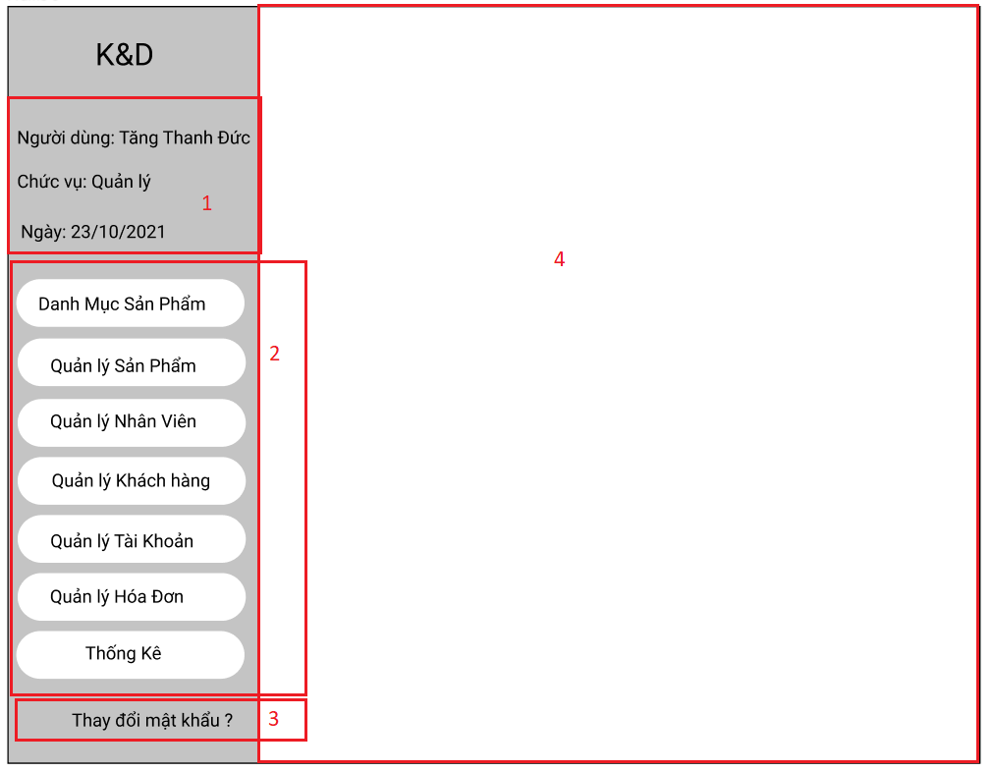

*Hình 4 Màn hình chính*

Mô tả giao diện chức năng:

Ở giao diện này, nhân viên sẽ chọn chức năng theo nhu cầu trên danh sách chức năng, hệ thống sẽ phụ thuộc vào quyền truy cập cho loại nhân viên khác nhau để hiển thị giao diện của mỗi chức năng tương ứng, nhân viên còn có thể thay đổi mật khẩu ở giao diện này. Gồm các nội dung chính sau:

* Thông tin nhân viên khi đăng nhập (Hình 4 – 1): gồm các thông tin cơ bản như tên và chức vụ cùng với ngày hiện tại
* Thông tin tiêu đề của danh sách chức năng( Hình 4 – 2):
  + Danh mục sản phẩm: là giao diện tìm kiếm thông tin sản phẩm theo danh mục sản phẩm
  + Quản lý sản phẩm: là giao diện quản lý thông tin sản phẩm (sửa thông tin sản phẩm, lập phiếu nhập hàng)
  + Quản lý nhân viên: là giao diện quản lý thông tin nhân viên (sửa thông tin, tính lương nhân viên)
  + Quản lý khách hàng: là giao diện quản lý thông tin khách hàng (thêm, cập nhật khách hàng)
  + Quản lý tài khoản: là giao diện quản lý thông tin tài khoản (thêm, đặt lại mật khẩu mặc định)
  + Quản lý hóa đơn: là giao diện quản lý hóa đơn (lập hóa đơn, cập nhật thông tin hóa đơn)
  + Thống kê: là giao diện quản lý hóa đơn thu chi, tình trạng sản phẩm, tính tổng doanh thu.
* Chức năng thay đổi mật khẩu (Hình 4 – 3)
* Vùng chứa các chức năng của từng thực thể(Hình 4 – 4): là vùng chứa các nút để mở ra giao diện chức năng hoặc giao diện chức năng được nhúng vào giao diện chính.
  1. Màn hình lập hóa đơn

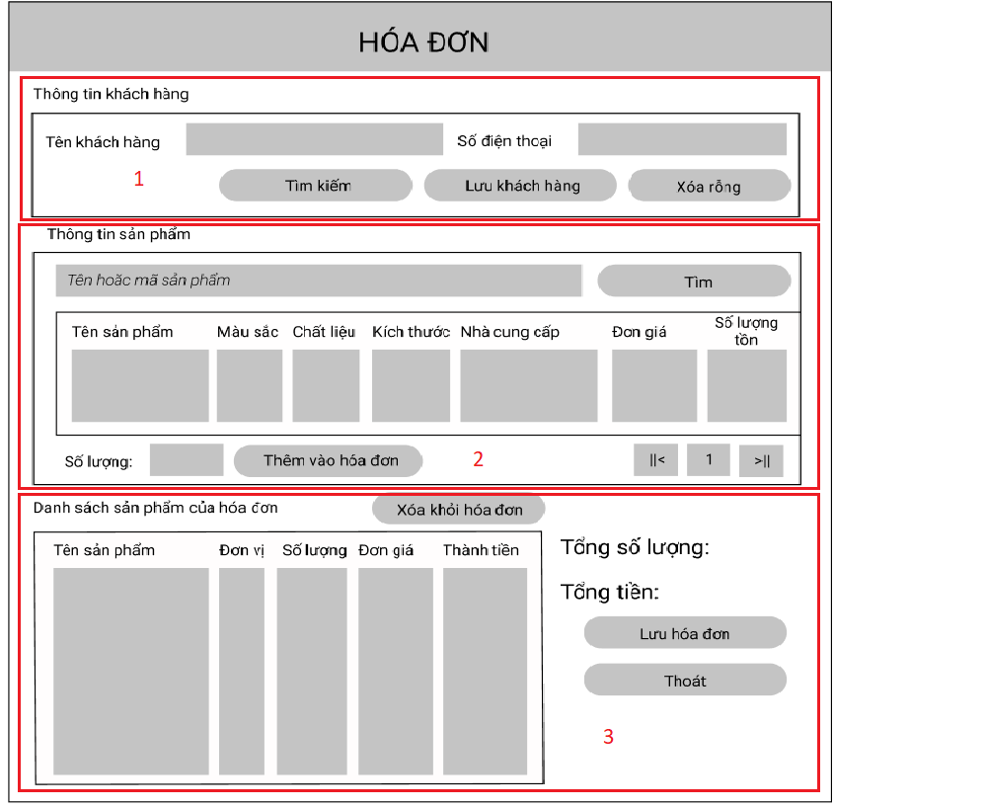

*Hình 5*

Mô tả giao diện chức năng:

Ở giao diện này, nhân viên sẽ nhập thông tin khách hàng thanh toán hóa đơn và chọn lưu khách hàng hoặc tìm kiếm thông tin khách hàng. hệ thống hiển thị cửa số thông báo lưu khách hàng thành công hoặc thông báo khách hàng đã tồn tại trong hệ thống, tiếp tục tìm thông tin sản phẩm bằng tên, hoặc mã sản phẩm, hệ thống sẽ tìm và sắp xếp sản phẩm theo thứ tự gần đúng nhất, nhân viên nhập số lượng cần mua và thêm vào danh sách sản phẩm, sau đó lưu hóa đơn. Gồm các nội dung chính sau:

* Thông tin tiêu đề của thông tin khách hàng và các nút chức năng tìm kiếm, lưu khách hàng, xóa rỗng (Hình 5 – 1):
  + Tên khách hàng: tên khách hàng cung cấp
  + Số điện thoại: số điện thoại cung cấp
* Thông tin tiêu đề của thông tin sản phẩm và các nút chức năng tìm kiếm sản phẩm, thêm sản phẩm vào hóa đơn, chuyển trang danh sách sản phẩm (Hình 5 – 2): Hệ thống sẽ tự động tạo danh sách thông tin sản phẩm gần đúng nhất với tìm kiếm, nhân viên chỉ cần nhập thêm thông tin:
  + Số lượng: số lượng sản phẩm thực tế mà khách hàng sẽ thanh toán
* Thông tin tiêu đề của danh sách sản phẩm của hóa đơn và các nút chức năng lưu hóa đơn, thoát (Hình 5 – 3): Hệ thống hiển thị danh sách thông tin sản phẩm của hóa đơn đang lập, số lượng tổng sản phẩm và tổng tiền hóa đơn
  1. Màn hình quản lý thông tin sản phẩm

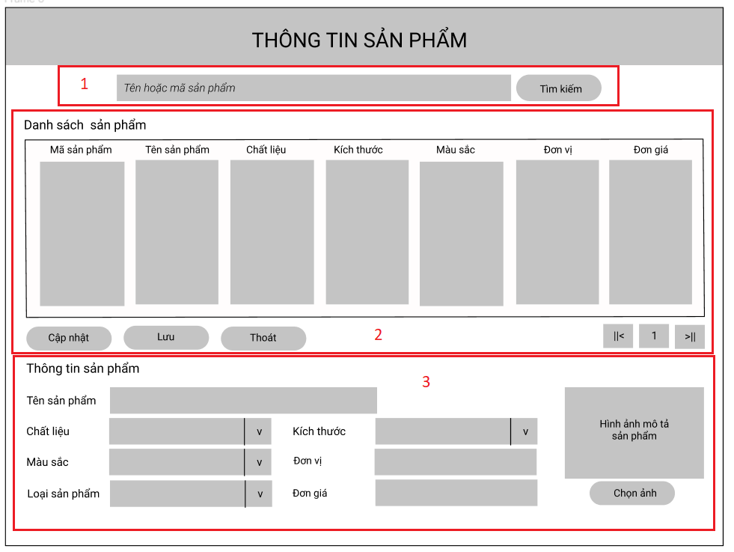

*Hình 6*

Mô tả giao diện chức năng:

Ở giao diện này, người quản lý sẽ chọn sản phẩm trong danh sách sản phẩm hoặc tìm kiếm sản phẩm bằng tên hoặc mã rồi chọn sản phẩm, hệ thống sẽ tự điền thông tin sản phẩm vào mục thông tin sản phẩm, người quản lý chọn Cập nhật và cập nhật thông tin, chọn hình ảnh cho sản phẩm sau đó chọn Lưu. Gồm các nội dung chính sau:

* Thông tin tiêu đề tìm kiếm sản phẩm (Hình 6 – 1): là thông tin tìm kiếm sản phẩm (tên hoặc mã sản phẩm), tiêu đề được hiển thị ẩn dưới textbox
* Thông tin tiêu đề của danh sách sản phẩm và các nút chức năng cập nhật, lưu, chuyển trang, thoát (Hình 6 – 2): hệ thống sẽ tự tạo danh sách sản phẩm hoặc tạo danh sách sản phẩm gần đúng nhất với thông tin tìm kiếm, chức năng cập nhật cho phép sửa các thông tin sản phẩm ở các mục trong hình 6 – 3, lưu cho phép lưu thông tin sản phẩm vừa sửa.
* Thông tin tiêu đề của thông tin sản phẩm (Hình 6 – 3): thông tin sản phẩm sẽ được đỗ vào các textbox khi chọn thông tin sản phẩm trong danh sách sản phẩm hình 6 – 2.
  + Tên sản phẩm: là tên chi tiết của sản phẩm
  + Chất liệu: là loại chất liệu tao ra sản phẩm (jean, thun, …)
  + Màu sắc: là màu sắc thực tế của sản phẩm
  + Đơn giá: là giá bán niêm yết của sản phẩm
  + Kích thước: là kích thước thực tế của sản phẩm
  + Đơn vị: là đơn vị tính số lượng của sản phẩm (chiếc, bộ, …)
  + Hình ảnh mô tả sản phẩm: là hình ảnh mô tả thực tế của sản phẩm
  1. Màn hình quản lý thông tin nhân viên

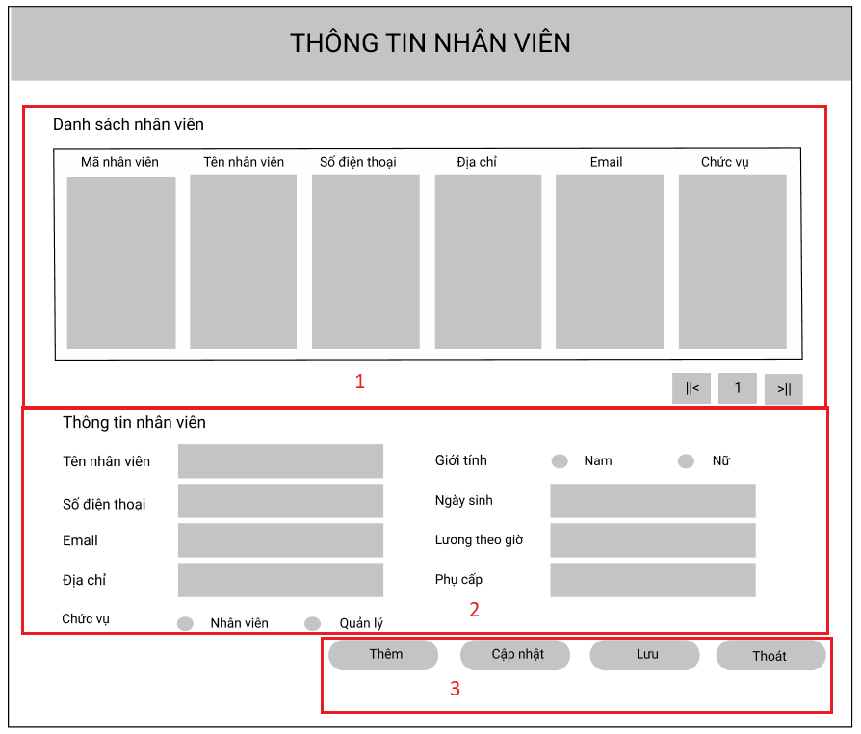

*Hình 7*

Mô tả giao diện chức năng:

Ở giao diện này, người quản lý sẽ cập nhật nhân viên khi chọn nhân viên trong danh sách nhân viên, hệ thống sẽ tự điền thông tin của nhân viên vừa chọn vào mục thông tin nhân viên, người quản lý chọn cập nhật và cập nhật thông tin nhân viên, sau đó chọn lưu, người quản lý cũng có thể nhập thông tin vào mục thông tin nhân viên và chọn thêm để thêm nhân viên mới. Gồm các nội dung chính sau:

* Thông tin tiêu đề danh sách nhân viên và phím chức năng chuyển trang (Hình 7 – 1): hệ thống sẽ tự tạo danh sách nhân viên của cửa hàng
* Thông tin tiêu đề thông tin nhân viên (Hình 7 – 2):
  + Tên nhân viên: là tên thực tế của nhân viên
  + Số điện thoại: số điện thoại nhân viên cung cấp
  + Email: email nhân viên cung cấp (nếu có)
  + Địa chỉ: địa chỉ nhân viên cung cấp (nếu có)
  + Giới tính: giới tính nhân viên cung cấp
  + Ngày sinh : ngày sinh nhân viên cung cấp
  + Chức vụ: chức vụ được phân bổ trong cửa hàng
* Thông tin các nút chức năng thêm, cập nhật, lưu, thoát (Hình 7 – 3) : chức năng thêm cho phép tạo nhân viên mới thông qua các thông tin ở các mục trong hình 7 – 2, chức năng cập nhật cho phép sửa các thông tin nhân viên ở các mục trong hình 7 – 2, lưu cho phép lưu thông tin nhân viên vừa tạo hoặc vừa sửa. Màn hình tính lương cho nhân viên

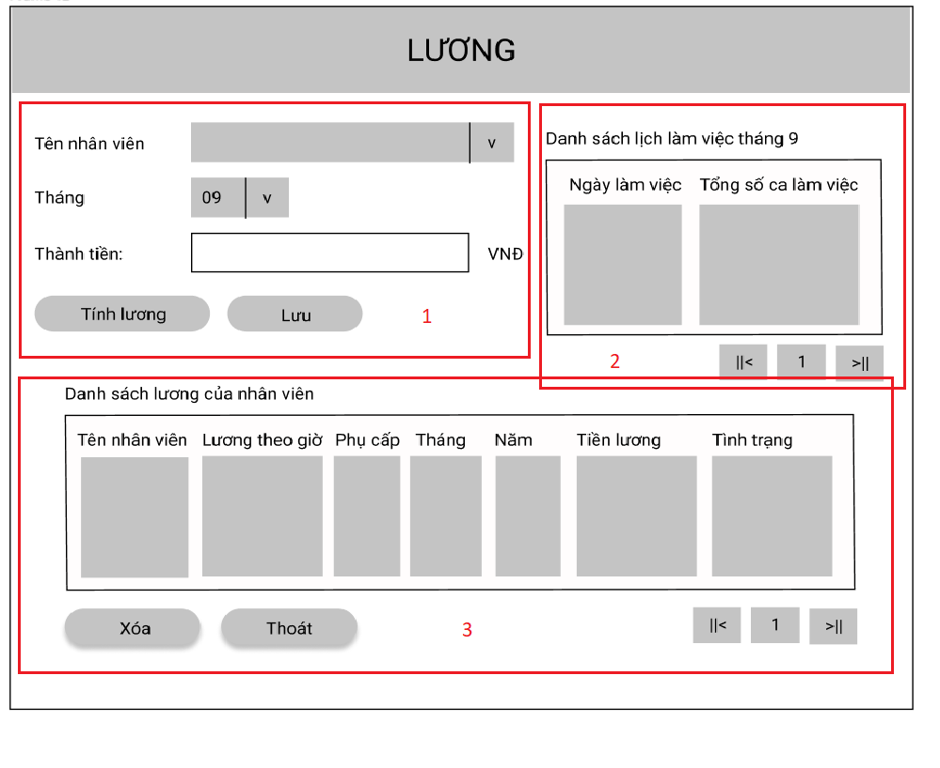

*Hình 8*

Mô tả giao diện chức năng:

Ở giao diện này, người quản lý sẽ chọn tên nhân viên trong danh sách nhân viên, tiếp tục nhập thông tin tiền lương và chọn tính lương, hệ thống sẽ tự tạo danh sách ngày và ca làm việc của nhân viên tương ứng với danh sách lương của nhân viên tương ứng, người quản lý có thể xóa thông tin tiền lương của nhân viên tương ứng với điều kiện thông tin tiền lương này chưa được thanh toán. Gồm các nội dung chính sau:

* Thông tin tiêu đề của thông tin tiền lương và các nút chức năng tính lương, lưu thông tin lương (Hình 8 – 1):
  + Tên nhân viên: là tên nhân viên cần tính lương
  + Lương theo giờ: là tiền được trả theo giờ của nhân viên
  + Phụ cấp: là tiền được cộng thêm do phát sinh chi phí ăn uống, đi lại, thưởng
  + Thàng: là tháng cần tính lương cho nhân viên
* Thông tin tiêu đề của danh sách ngày, ca làm việc danh sách lương của nhân viên (Hình 8 – 2): hệ thống sẽ tự tạo danh sách ngày và ca làm việc của nhân viên tương ứng với nhân viên được chọn.
* Thông tin tiêu đề của danh sách lương của nhân viên và các nút chức năng xóa thông tin lương, thoát (Hình 8 – 3): hệ thống sẽ tự tạo danh sách lương của nhân viên tương ứng với nhân viên được chọn
  1. Màn hình thống kê hóa đơn

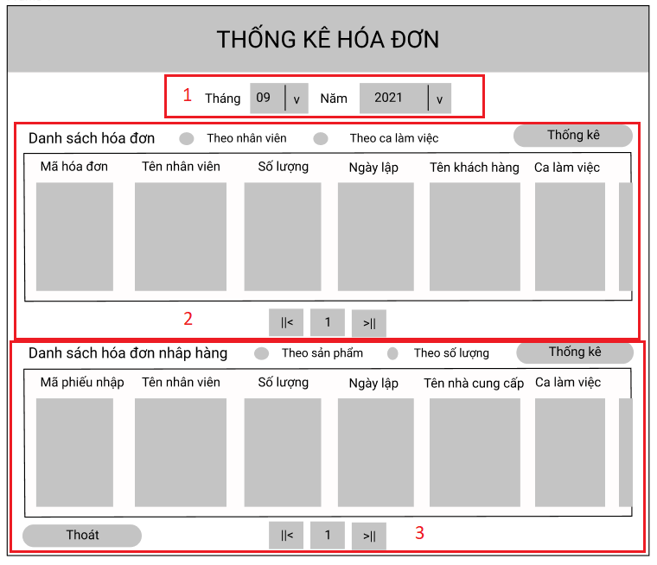

*Hình 9*

Mô tả giao diện chức năng:

Ở giao diện này, người quản lý sẽ chọn tháng và năm và chọn loại thống kê theo 2 loại hóa đơn là bán hàng và nhập hàng và chọn chức năng thống kê ở mỗi loại, hệ thống sẽ tự tạo danh sách hóa đơn theo nhu cầu ngưởi quản lý.

- Thông tin tiêu đề của danh sách hóa đơn bán hàng (Hình 9 – 2): hệ thống sẽ tự tạo danh sách hóa đơn theo 2 sự lựa chọn là nhân viên và ca làm việc.

- Thông tin tiêu đề của danh sách hóa đơn nhập hàng (Hình 9 – 3): hệ thống sẽ tự tạo danh sách hóa đơn theo 2 sự lựa chọn là sản phẩm và số lượng.

* 1. Màn hình danh mục sản phẩm

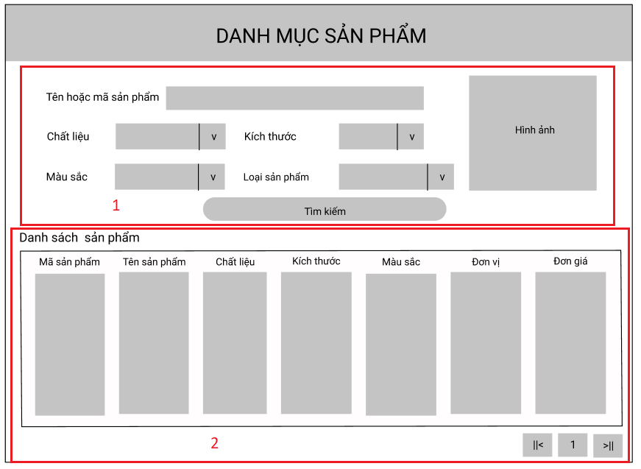

*Hình 10*

Mô tả giao diện chức năng:

Ở giao diện này, nhân viên sẽ nhập các thông tin sản phẩm như mã tên, chất liệu, màu sắc, kích thước, loại sản phẩm để tìm kiếm sản phẩm, hệ thống sẽ tự tạo danh sách sản phẩm phù hợp với thông tin tìm kiếm. Gồm các nội dung chính sau:

* Thông tin tiêu đề của thông tin sản phẩm (Hình 10 – 1):
  + Tên hoặc mã sản phẩm: tên không đầy đủ hoặc mã không đầy đủ của sản phẩm
  + Chất liệu: chất liệu thực tế cần tìm
  + Kích thước: kích thước thực tế cần tìm
  + Màu sắc: màu sắc thực tế cần tìm
  + Loại sản phẩm: loại sản phẩm thực tế cần tìm
* Thông tin tiêu đề của danh sách sản phẩm (Hình 10 – 2): Hệ thống sẽ tự tạo danh sách sản phẩm phù hợp với thông tin tìm kiếm.